
Proyecto 1 – Programación de microprocesadores

Cristian Estuardo Orellana Dieguez – 25664

Guatemala, abril de 2026

Descripción técnica del sistema desarrollado
El sistema implementado consiste en la interacción entre un microcontrolador STM32F446RE y un ESP32, comunicados mediante UART. El STM32 se encarga del control de una secuencia de LEDs y la lectura de botones físicos, mientras que el ESP32 permite el control remoto mediante una interfaz web y muestra información en una matriz LED (MAX7219).

Lógica del programa
El programa principal del STM32 funciona mediante un bucle infinito donde se ejecutan tres tareas principales:
- Lectura de entradas (botones y UART)
- Control de estado (velocidad y pausa)
- Ejecución de la secuencia de LEDs
El sistema maneja tres niveles de velocidad: baja, media y alta, definidos por distintos tiempos de retardo. Además, cuenta con un estado de pausa que detiene la secuencia.

Funcionamiento de la secuencia
La secuencia implementada en los LEDs corresponde a un patrón decreciente donde se apagan progresivamente los LEDs desde un extremo. Se utilizan 8 estados diferentes, controlados mediante una variable de estado que se incrementa cíclicamente.

Control de velocidad
La velocidad se controla mediante un arreglo de tiempos:
- Baja: 1500 ms
- Media: 500 ms
- Alta: 200 ms
El cambio de velocidad se realiza mediante botones físicos o comandos recibidos desde el ESP32.

Manejo de entradas
El sistema utiliza tres botones:
- Subir velocidad
- Bajar velocidad
- Pausar/Reanudar
Además, recibe comandos vía UART desde el ESP32:
- ‘A’ → Subir velocidad
- ‘B’ → Bajar velocidad
- ‘C’ → Pausa/Reanudar

Tabla de registros utilizados

Registro | Dirección | Descripción | Bits utilizados
RCC_AHB1ENR | 0x40023830 | Habilita reloj GPIO | Bits 0,1,2
GPIOx_MODER | Variable | Configura modo de pines | 00=input, 01=output, 10=AF
GPIOx_IDR | Variable | Lectura de entradas | Bits según pin
GPIOx_BSRR | Variable | Escritura atómica | Set/reset pines
USARTx_CR1 | Variable | Control USART | TE, RE, UE
USARTx_SR | Variable | Estado USART | TXE, RXNE
USARTx_DR | Variable | Datos USART | 8 bits
SysTick_CTRL | 0xE000E010 | Control SysTick | ENABLE, CLKSRC
SysTick_LOAD | 0xE000E014 | Valor de recarga | 24 bits
RCC_APB1ENR | 0x40023840 | Habilita reloj USART2 | Bit 17
RCC_APB2ENR | 0x40023844 | Habilita reloj USART1 | Bit 4
USART1_BRR | 0x40011008 | Configuración de baudrate USART1 | 16 bits
USART2_BRR | 0x40004408 | Configuración de baudrate USART2 | 16 bits
GPIOA_AFRL | 0x40020020 | Configuración alternativa pines PA2 y PA3 | AF7
GPIOA_AFRH | 0x40020024 | Configuración alternativa pines PA9 y PA10 | AF7

3. Tabla de puertos GPIO
Puerto | Pin | Modo | Configuración | Función
GPIOA | PA6 | Entrada | Pull-down externo | Botón subir
GPIOA | PA7 | Entrada | Pull-down externo | Botón bajar
GPIOA | PA8 | Entrada | Pull-down externo | Botón pausa
GPIOA | PA11 | Salida | Push-pull | Buzzer
GPIOB | PB3-PB6 | Salida | Push-pull | LEDs
GPIOB | PB8-PB10 | Salida | Push-pull | LEDs
GPIOB | PB0 | Salida | Push-pull | LED
GPIOA | PA2 | Alternativo | AF7 (USART2_TX) | Comunicación con PC
GPIOA | PA3 | Alternativo | AF7 (USART2_RX) | Comunicación con PC
GPIOA | PA9 | Alternativo | AF7 (USART1_TX) | Comunicación con ESP32
GPIOA | PA10 | Alternativo | AF7 (USART1_RX) | Comunicación con ESP32

4. Diagrama del programa
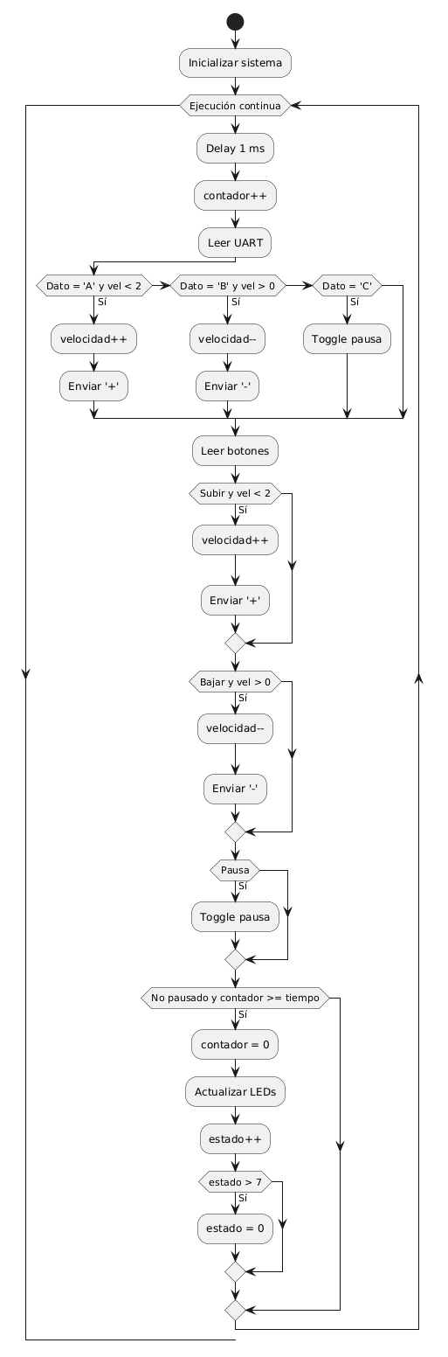

5. Diagrama de Conexiones
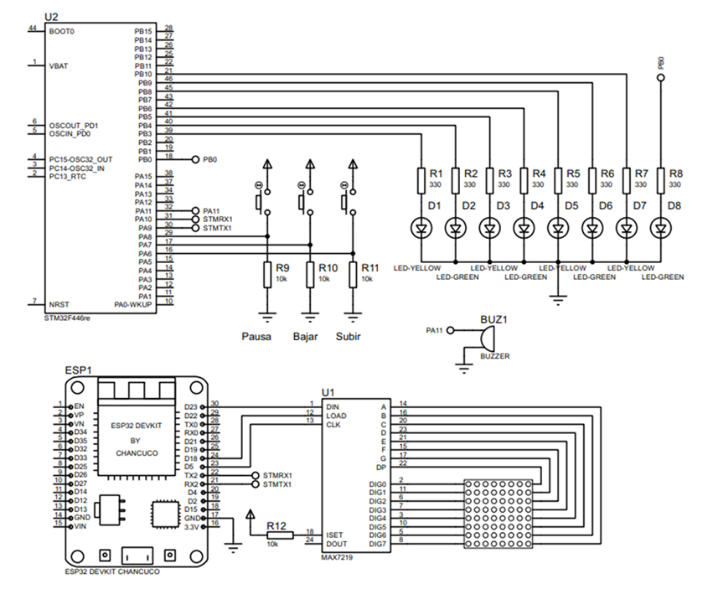

6. Análisis de fallos

Fallo 1: Lectura inestable de botones

El problema se originó debido al fenómeno de rebote mecánico (bounce) presente en los pulsadores. Cuando un botón es presionado, no realiza una transición limpia de 0 a 1, sino que genera muchos pulsos fantasma por asi decirlo, lo que provoca múltiples lecturas falsas en el microcontrolador.
Solución
Para solucionarlo implementé una resistencia pull-down física en cada botón, asegurando que el pin se mantenga en un estado lógico bajo (0) cuando el botón no está presionado. Esto elimina el problema de estados flotantes y mejora la estabilidad de la señal.
De igual forma implementé una detección de flanco utilizando variables de estado previo:

Fallo 2: No podía ver ni ingresar datos en RealTerm
No fue un fallo como tal, pero ya que al desarrollarlo no tuve errores entonces lo comento y es que cuando yo ingresaba a RealTerm no podía ver los caracteres que imprimía con “Printf” ni tampoco me reconocía cuando yo pulsaba alguna tecla.
Solución
Mi solución fue que me di cuenta que no estaba usando el puerto “COM” Correcto y por lo tanto no había comunicación entre RealTerm y el STM32, por lo que al colocar el correcto ya funcionó correctamente.

Fallo 3: Bloqueo por Delays en el programa.
El uso de la función systickDelayMs() introduce retardos bloqueantes, lo que significa que durante ese tiempo el microcontrolador no puede ejecutar otras tareas. Esto afecta la capacidad de respuesta del sistema, especialmente en la lectura de entradas o comunicación UART.
Solución

Implementé un mecanismo basado en contador para controlar la velocidad de la secuencia sin bloquear la ejecución, de esta forma en lugar de un solo delay de por ejemplo 500ms hago 500 delays de 1ms, lo que permite la lectura constante de las instrucciones sin parar directamente al programa.
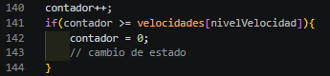

7. Estructura del programa
El sistema fue diseñado bajo un enfoque modular, separando claramente las responsabilidades en distintos archivos y funciones. Esta estructura permite mejorar la legibilidad, mantenimiento y escalabilidad del código.

Módulo GPIO
Este módulo se encarga de la configuración y manipulación de los pines del microcontrolador. Incluye funciones para:
- Inicializar el reloj de los puertos
- Configurar pines como entrada o salida
- Manejar rangos de pines
- Escribir valores digitales (encendido/apagado)
- Leer el estado de entradas
La función secuencia() es clave dentro de este módulo, ya que abstrae el control de los 8 LEDs en una sola llamada, permitiendo definir patrones de manera clara.

Módulo UART
Este módulo gestiona la comunicación serial entre el STM32, el ESP32 y el PC. Incluye:
- Inicialización de USART1 y USART2
- Configuración de baudrate
- Funciones de lectura no bloqueante
- Funciones de escritura
Se implementa un esquema de comunicación simple basado en caracteres, lo cual reduce la complejidad del protocolo y facilita la depuración.

Módulo SysTick
Este módulo proporciona temporización básica mediante el temporizador SysTick del ARM Cortex-M4. Se utiliza principalmente para generar retardos en milisegundos.
Aunque su implementación es funcional, introduce bloqueos en la ejecución, lo cual es una limitación del diseño actual. En sistemas más avanzados, se recomienda el uso de timers o interrupciones.

Lógica principal (main)
El archivo principal integra todos los módulos anteriores y coordina el comportamiento del sistema. Su funcionamiento se basa en un bucle infinito que ejecuta:
- Lectura de entradas físicas (botones)
- Lectura de comandos UART desde el ESP32
- Actualización de variables de estado (velocidad, pausa)
- Control de la secuencia de LEDs
El uso de variables como estado, contador y nivelVelocidad permite implementar una máquina de estados simple pero efectiva.

Separación de responsabilidades
Cada módulo cumple una función específica:
- GPIO → Interacción con hardware
- UART → Comunicación
- SysTick → Temporización
- Main → Control lógico
Esta separación permite modificar o mejorar partes del sistema sin afectar el resto, lo cual es una buena práctica en sistemas embebidos.

8. Asignación de roles
El desarrollo del proyecto fue realizado por mi, lo cual implicó asumir todas las responsabilidades del sistema. Estas incluyeron:
- Diseño del circuito electrónico (LEDs, botones, resistencias y buzzer)
- Configuración y programación del STM32 a bajo nivel (registro por registro)
- Implementación de la comunicación UART entre dispositivos
- Programación del ESP32 incluyendo:
  - Configuración como punto de acceso WiFi
  - Desarrollo de servidor web
  - Interpretación de solicitudes HTTP
  - Control de matriz LED mediante MAX7219
- Integración completa del sistema
- Pruebas, depuración y validación
El desarrollo individual permitió comprender de manera integral cada parte del sistema, desde el hardware hasta la capa de aplicación, fortaleciendo habilidades en programación embebida, comunicación serial y desarrollo de interfaces.
9. Evidencia de Funcionamiento
RealTerm – Salida de Datos
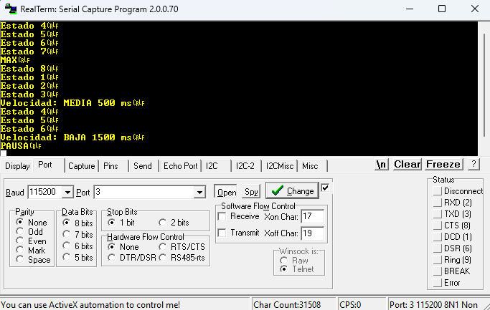
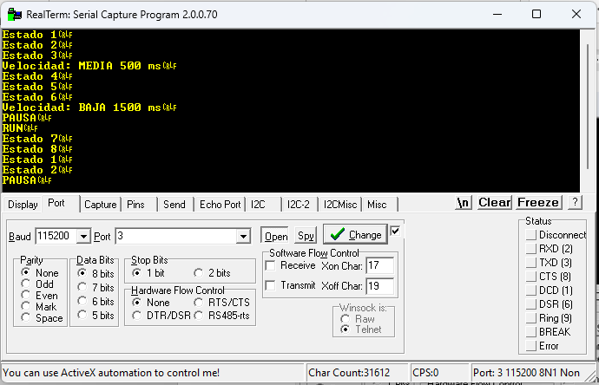
Funcionamiento del Circuito
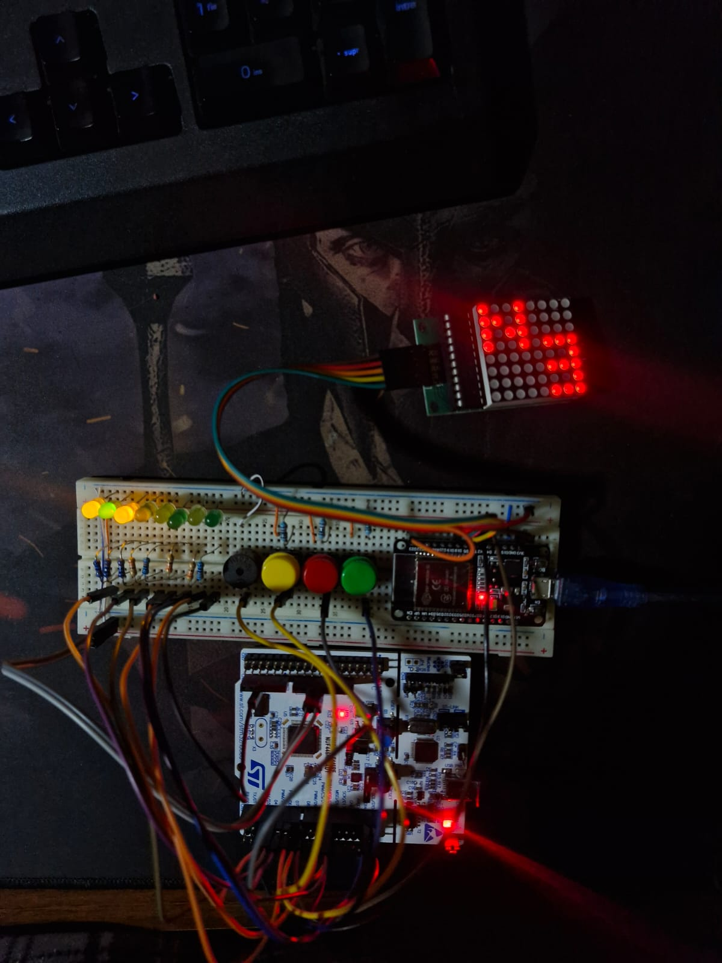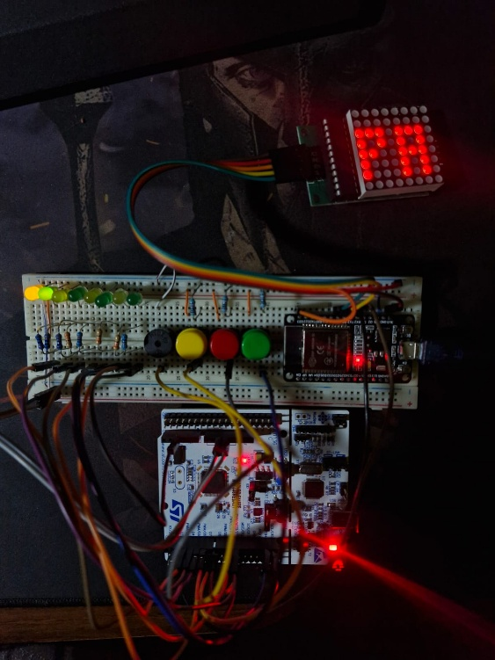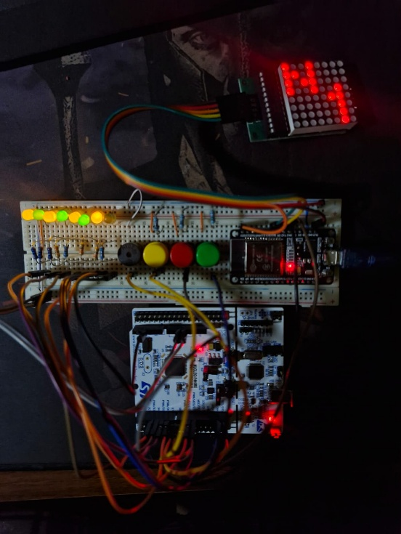
Video del Funcionamiento: https://youtube.com/shorts/qUzlDlriSA0

10. Conclusiones

El trabajo a bajo nivel con el STM32F446RE permitió una comprensión profunda del hardware, especialmente en la configuración y manejo de periféricos como GPIO, temporizadores y UART. Este enfoque, aunque más complejo que el uso de librerías de alto nivel, facilitó entender el funcionamiento interno del microcontrolador y cómo interactúan sus registros. Como resultado, se obtuvo un mayor control sobre el sistema, permitiendo optimizar recursos y mejorar el rendimiento en aplicaciones embebidas.
La implementación de una arquitectura modular fue fundamental para la organización, mantenimiento y escalabilidad del sistema, ya que permitió dividir el código en módulos independientes como GPIO, UART y SysTick. Esta separación de responsabilidades simplificó la depuración y facilitó futuras mejoras. Además, la comunicación UART entre el STM32 y el ESP32 demostró que el uso de protocolos simples puede ser una solución eficiente y confiable para la integración de distintos dispositivos, reduciendo la complejidad del sistema sin afectar su funcionalidad.
La integración del ESP32 con conectividad WiFi evidenció el gran potencial de los sistemas IoT, al permitir el control remoto mediante una interfaz accesible e intuitiva. Sin embargo, durante el desarrollo también se identificaron limitaciones importantes, como el uso de retardos bloqueantes con SysTick, los cuales afectan la capacidad de respuesta del sistema. Esto resalta la necesidad de implementar técnicas más avanzadas, como temporización no bloqueante, uso de interrupciones o sistemas operativos en tiempo real (RTOS), especialmente en aplicaciones más complejas y exigentes.

Bibliografía
STMicroelectronics. (2015). STM32F446xx reference manual (RM0390). https://www.st.com/resource/en/reference_manual/dm00135183.pdf
Espressif Systems. (2023). ESP32 technical reference manual. https://www.espressif.com/sites/default/files/documentation/esp32_technical_reference_manual_en.pdf
MajicDesigns. (2022). MD_MAX72XX library documentation. https://majicdesigns.github.io/MD_MAX72XX/
ARM Ltd. (2010). Cortex-M4 devices generic user guide. https://developer.arm.com/documentation/dui0553/latest

